# Технологии работы с базами данных

**План:**

1. Централизованная архитектура
2. Архитектура "файл-сервер"
3. Технология "клиент – сервер"
4. Трехзвенная (многозвенная) архитектура "клиент – сервер"

Понятие базы данных изначально предполагало возможность решения многих задач несколькими пользователями. В связи с этим, важнейшей характеристикой современных СУБДявляется наличие многопользовательской технологии работы. Разная реализация таких технологий в разное время была связана как с основными свойствами вычислительной техники, так и с развитием программного обеспечения.

**Централизованная архитектура**

При использовании этой технологии база данных, СУБД и прикладная программа (приложение) располагаются на одном компьютере (рисунок 1). Для такого способа организации не требуется поддержки сети и все сводится к автономной работе.

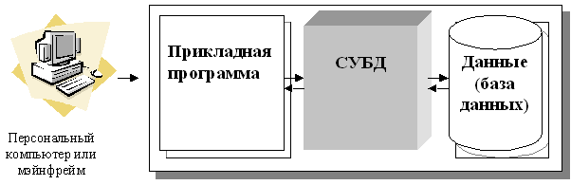

Рисунок 1 - Централизованная архитектура

Многопользовательская технология работы обеспечивалась либо режимом мультипрограммирования, либо режимом разделения времени.

**Архитектура "файл-сервер"**

Увеличение сложности задач, появление персональных компьютеров и локальных вычислительных сетей явились предпосылками появления новой архитектуры *файл-сервер*. Эта архитектура баз данных с сетевым доступом предполагает назначение одного из компьютеров сети в качестве выделенного сервера, на котором будут храниться файлы базы данных. В соответствии с запросами пользователей файлы с *файл-сервера* передаются на рабочие станции пользователей, где и осуществляется основная часть обработки данных. Центральный сервер выполняет в основном только роль хранилища файлов, не участвуя в обработке самих данных (рисунок 2).

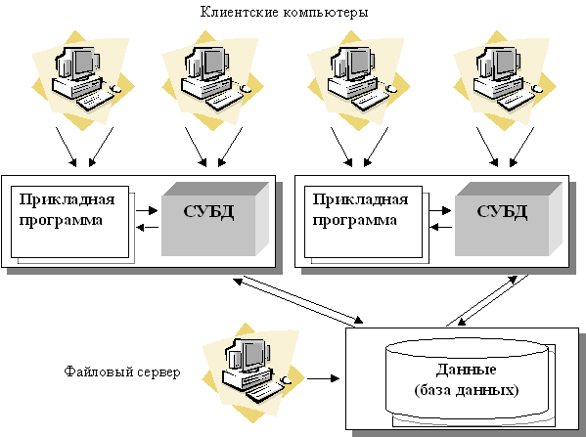

Рисунок 2 - Архитектура "файл-сервер"

**Технология "клиент – сервер"**

Использование технологии " *клиент – сервер* " предполагает наличие некоторого количества компьютеров, объединенных в сеть, один из которых выполняет особые управляющие функции (является сервером сети).

Так, архитектура " *клиент – сервер* " разделяет функции приложения пользователя (называемого клиентом) и сервера. Приложение-клиент формирует запрос к серверу, на котором расположена БД, на структурном языке запросов SQL (Structured Query Language), являющемся промышленным стандартом в мире реляционных БД. Удаленный сервер принимает запрос и переадресует его SQL-серверу БД.

SQL-сервер – специальная программа, управляющая удаленной базой данных. SQL-сервер обеспечивает интерпретацию запроса, его выполнение в базе данных, формирование результата выполнения запроса и выдачу его приложению-клиенту. При этом ресурсы клиентского компьютера не участвуют в физическом выполнении запроса; клиентский компьютер лишь отсылает запрос к серверной БД и получает результат, после чего интерпретирует его необходимым образом и представляет пользователю. Так как клиентскому приложению посылается результат выполнения запроса, по сети "путешествуют" только те данные, которые необходимы клиенту. В итоге снижается нагрузка на сеть. Поскольку выполнение запроса происходит там же, где хранятся данные (на сервере), нет необходимости в пересылке больших пакетов данных. Кроме того, SQL-сервер, если это возможно, оптимизирует полученный запрос таким образом, чтобы он был выполнен в минимальное время с наименьшими накладными расходами.

Архитектура системы представлена на рисунке 3.

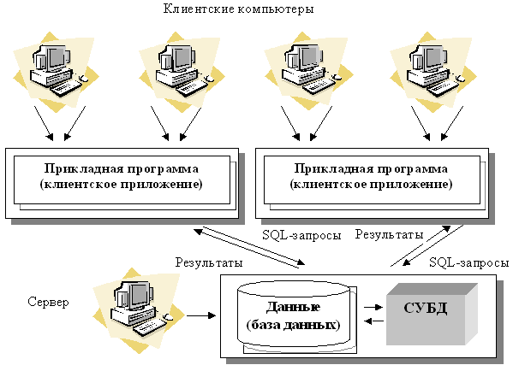

Рисунок 3 - Архитектура "клиент – сервер"

**Трехзвенная (многозвенная) архитектура "клиент – сервер"**

*Трехзвенная* (в некоторых случаях *многозвенная* ) **архитектура** (N-tier или multi-tier). представляет собой дальнейшее совершенствование технологии " *клиент – сервер* ". Рассмотрев архитектуру " *клиент – сервер* ", можно заключить, что она является 2-звенной: первое звено – клиентское приложение, второе звено – сервер БД + сама БД. В *трехзвенной архитектуре* вся бизнес-логика (деловая логика), ранее входившая в клиентские приложения, выделяется в отдельное звено, называемое сервером приложений. При этом клиентским приложениям остается лишь пользовательский интерфейс.

Схематически такую *архитектуру* можно представить, как показано на рисунке 4.

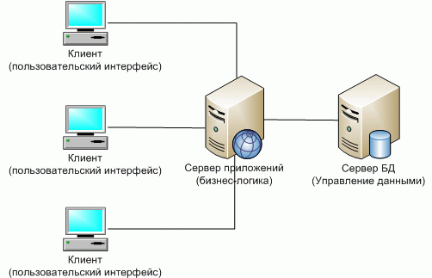

Рисунок 4 - Представление многоуровневой архитектуры "клиент-сервер"

**Вопросы для самоконтроля:**

1. Назовите достоинства и недостатки существующих многопользовательских технологий с базами данных.